Уважаемые родители!

Нет ничего более ценного для каждого родителя, чем благополучие ребенка и его безопасность.
В связи с наступлением рождественских и новогодних праздников, обращаем внимание жителей Ельского района на то, что пиротехнические изделия пожаро - и взрывоопасны, их использование представляет угрозу для здоровья и безопасности граждан, нарушает их спокойствие.
Так, в соответствии со ст. 23.48 Кодекса Республики Беларусь об административных правонарушениях за нарушение правил обращения с пиротехническими изделиями предусмотрено за первый раз предупреждение или наложение штрафа в размере до десяти базовых величин, за повторное совершение указанного деяния предусмотрен штраф в размере от десяти до двадцати базовых величин.
За использование пиротехнических изделий в общественных местах граждане будут привлекаться к административной ответственности по ст. 17.1 Кодекса Республики Беларусь об административных правонарушениях за мелкое хулиганство, так как данные действия нарушают как общественный порядок, так и спокойствие людей, за что предусмотрен штраф в размере от двух до тридцати базовых величин или административный арест.
При нанесении пиротехническими изделиями ущерба жизни и здоровью граждан наступает уголовная ответственность по ст.299 Уголовного кодекса Республики Беларусь.
Важно осознавать, что использование пиротехники нередко приводит к травматизму, в первую очередь среди несовершеннолетних.
В течение только одной недели с 27.12.2016 г. по 04.01.2017 г. в Гомельской области пиротехническими изделиями были травмированы 6 детей, причем двое получили серьезные увечья.
Так, 27.12.2016 г. мальчик 2003 г.р. в результате взрыва петарды получил минно-взрывную травму левой кисти, открытый перелом первого и третьего пальца левой кисти, травматический отрыв второго пальца левой кисти, ушибленную рану спинки носа и левой голени (Гомельский район).
4.01.2017 г. в Речицкую ЦРБ доставлен подросток 2001 г.р. с диагнозом: травматическая ампутация фаланги четвертого пальца левой кисти, рваная рана первого и пятого пальцев левой кисти, химический ожог лица и глаз. Травма получена в результате взрыва самодельной петарды.
Факты травмирования детей пиротехническими изделиями были зарегистрированы в Железнодорожном (2 случая) и Новобелицком районах г. Гомеля, Гомельском, Речицком, Рогачевском районах.
Распространены случаи, когда родители используют пиротехнические изделия в качестве подарков детям.
К примеру, в Рогачевском районе мать подарила сыну 2004 г.р. петарду, которую он взорвал 1.01.2017 г. и получил рваную рану левой кисти.
1.01.2017 г. в Гомельскую городскую клиническую больницу была доставлена 6-летняя девочка. Как было установлено, на Центральном рынке г.Гомеля родителями была приобретена хлопушка, которую отец ребенка вместе с дочерью взорвал в квартире, в результате девочка получила термические ожоги 1-2 степени левой кисти и шеи.
При использовании пиротехнических изделий детьми ответственность родителей наступает по статье 9.4 Кодекса Республики Беларусь об административных правонарушениях.
Правонарушение, предусмотренное данной статьей, состоит в бездействии родителей или лиц, их заменяющих, т.е. когда они не выполняют обязанности по воспитанию детей, а именно не заботятся о нравственном, духовном и физическом развитии детей, укреплении их здоровья, создании необходимых условий для своевременного получения образования, успешного обучения и т.д., чем не выполняют требования, закрепленные статьей 75 Кодекса Республики Беларусь о браке и семье, что повлекло совершение детьми, не достигшими возраста административной либо уголовной ответственности, деяния, содержащего признаки правонарушения либо преступления.
За его совершение предусмотрено административное взыскание в виде предупреждения или штрафа в размере до десяти базовых величин.
За то же деяние, совершенное повторно в течение одного года после наложения административного взыскания за такое же нарушение, предусмотрено взыскание в виде штрафа в размере от десяти до двадцати базовых величин.
При этом протоколы об административном правонарушении, предусмотренном статьей 9.4 Кодекса Республики Беларусь об административных правонарушениях, составляются в отношении обоих родителей.

Уважаемые родители! Будьте осторожны, берегите себя и своих детей.
О правилах безопасности использования пиротехники не забывайте даже в тех случаях, когда речь идет о безобидных с виду хлопушках и фонтанах, и тогда зажигательный праздник оставит только приятные воспоминания!

Комиссия по делам несовершеннолетних Ельского райисполкома

ОСТОРОЖНО!
ПИРОТЕХНИКА!

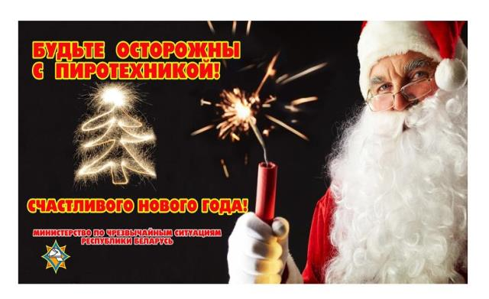

Ельск 2017

